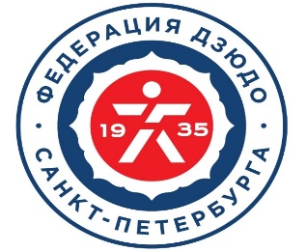 |  | СПИСОК ЭКСПЕРТОВ ФЕДЕРАЦИИ ДЗЮДО РОССИИ по присвоению квалификационных степеней КЮ и ДАН в Санкт-Петербурге в 2020 году
 | 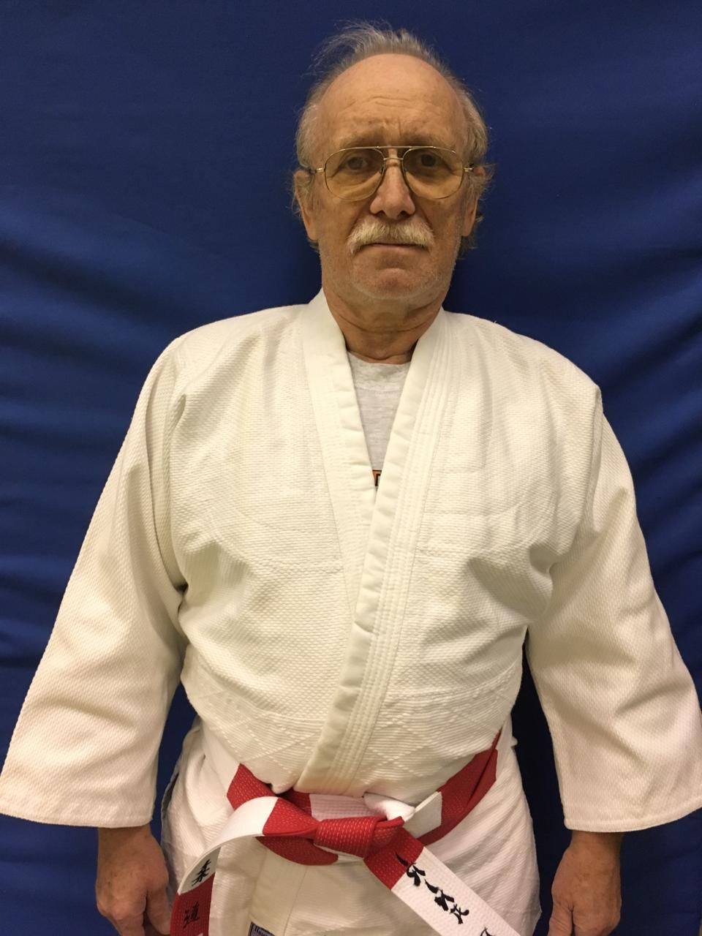 |  | Антонов  Виктор  Валентинович – Председатель Региональной аттестационной комиссии.  Заслуженный тренер России. | 6 ДАН | Сертификат ФДР  № 0139вк | Дата выдачи:  01.03.2016г.
 | 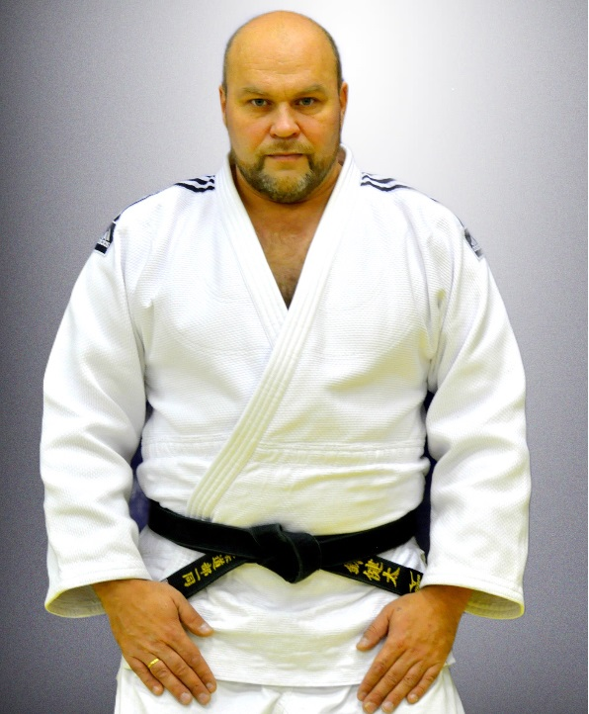 |  | Болонин Михаил  Владимирович – член Региональной аттестационной комиссии. | 3  ДАН | Сертификат ФДР  № 0338вк | Дата выдачи:  26.11.2016г.
 | 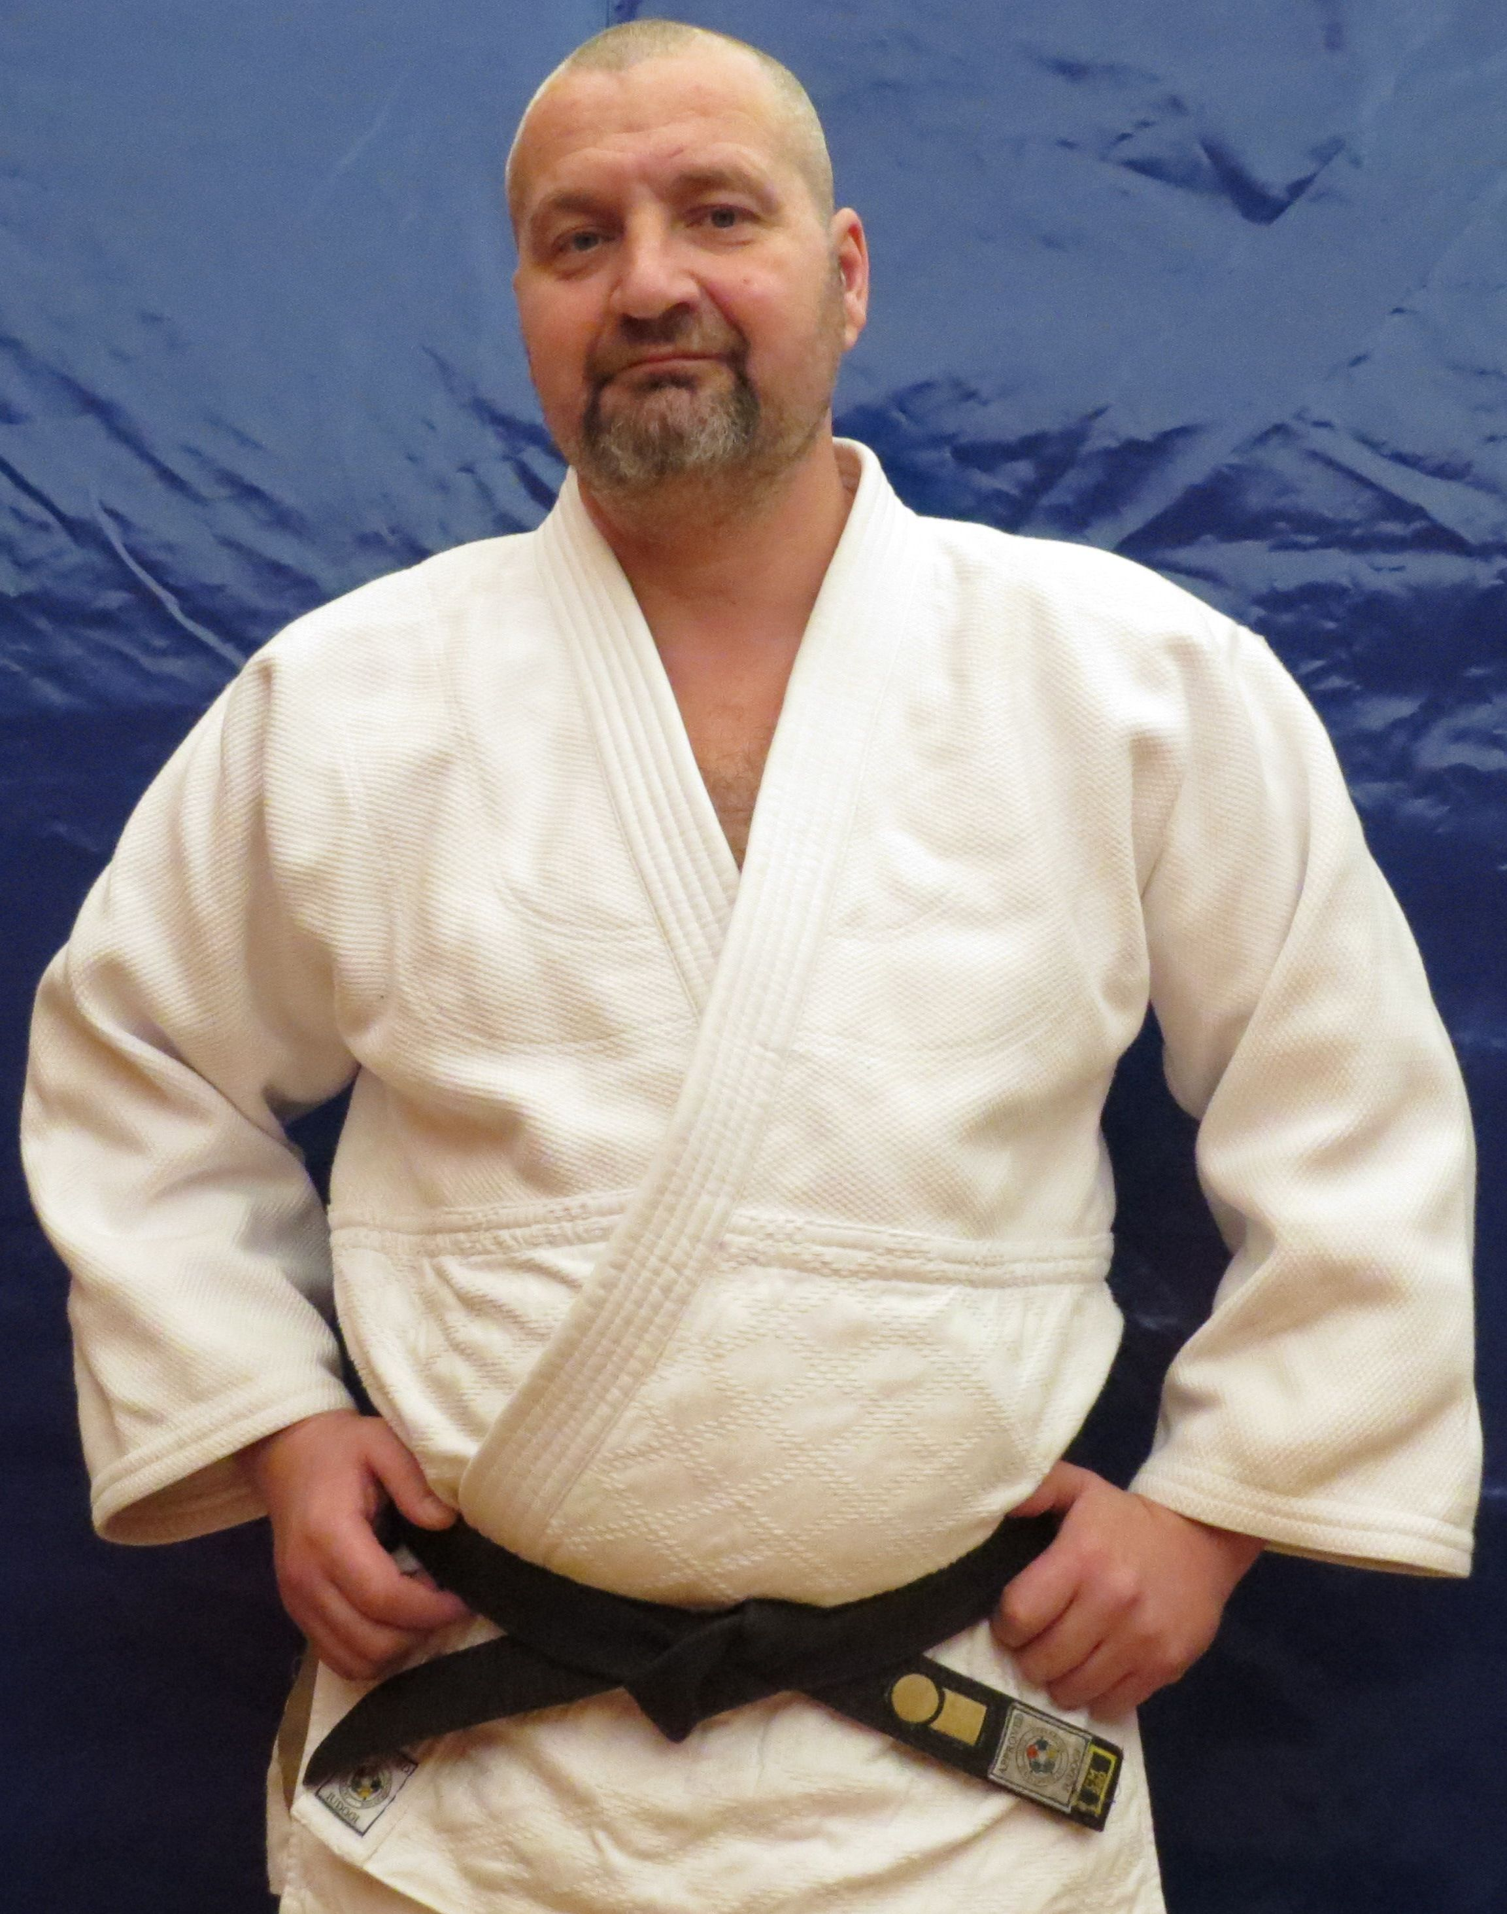 |  | Курабцев Константин Александрович – член Региональной аттестационной комиссии. | 2  ДАН | Сертификат ФДР  № 0340вк | Дата выдачи:  26.11.2016г.
 | 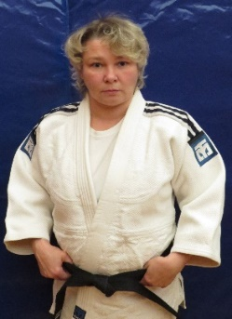 |  | Ермолаева Елена  Николаевна - член Региональной аттестационной комиссии. | 3  ДАН | Сертификат ФДР  № 0341вк | Дата выдачи:  26.11.2016г.

